BİL 544: Bilgisayar Sistemlerinde Performans Modellenmesi

Final Sınavı

1. Aşağıda verilmiş olan kuyruk ağında, geliş λ oranı ile Poisson ve işlemciler μ1 ve μ2 oranları ile exponential olarak verilmiştir. Kuyruklar sonsuz uzunluktadır. P olasılıkla 1. Kuyruktan çıkan paketler 2.kuyruğa gitmektedir. Aksi takdirde sistemi terk ederler. 2.kuyruktan çıkan paketlerin tamamı birinci kuyruğa Poisson olarak dışarıdan gelen paketlerle birleşerek gelmektedir. Bütün rasgele değerler bağımsızdır. Bir paketin toplam sistemde geçireceği ortalama süreyi hesaplayınız.

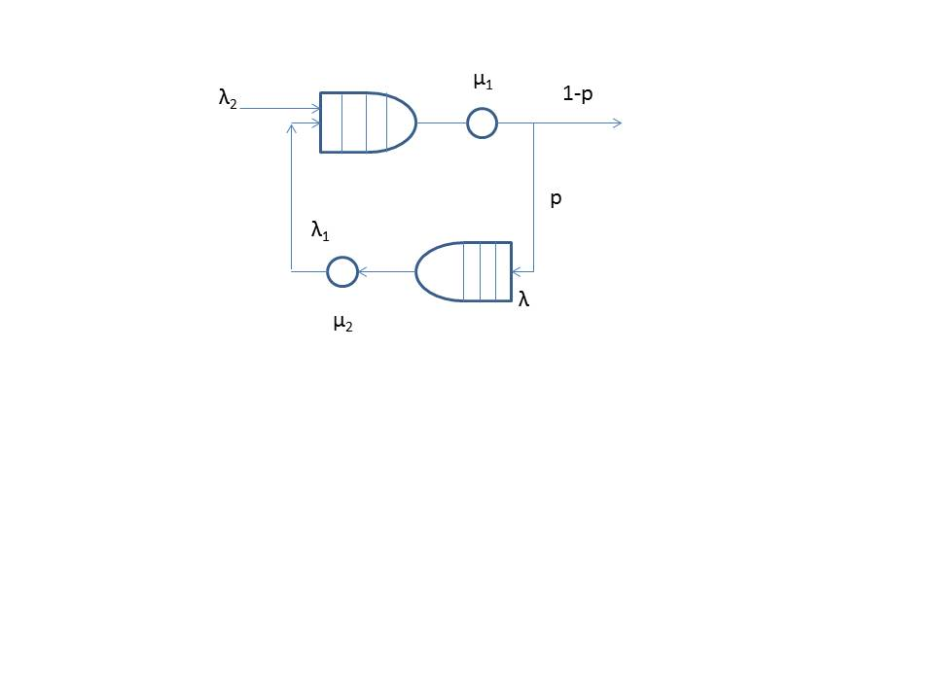

1. Aşağıda basit bir paket anahtarlamalı ağ yapısı verilmektedir. Bütün bağlantıların noktadan noktaya olduğu bilinmektedir. Uçtan uca gelen trafik oranları r12=r21=1, r23=r32=6, ve r13=r31=3 paket/saniye olarak verilmiştir. Paket uzunlukları ortalama 1 kilo bittir. Her kuyruğu M/M/1 olarak modelleyin.

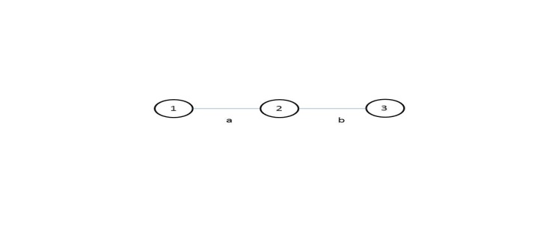

* 1. Kapasiteler Ca=Cb=10 kilo bit/saniye olduğuna göre Ağdaki ortalama gecikmeyi hesaplayınız.
  2. Minimum ortalama gecikmeyi hesaplayınız ve bunu a şıkkındaki sonuç ile karşılaştırınız.
  3. a şıkkındaki en kötü uçtan uca gecikmeyi bulunuz.

1. Aşağıda verilen iki işlemcili ağ yapısını ele alalım. Gelişin 2λ oranında Poisson olduğu bilinmektedir. Router rastsal olarak gelişi ikiye bölmektedir. (1/2 olasılıkla 1.sunucuya yönlendirilmektedir.) Her sunucuya geliş oranı λ olarak verilmiştir. Servis süreleri exponetial ve 1/μ oranındadır. Buffer bulunmamaktadır. Bütün rasgele değişkenler bağımsızdır. Bir çağrı dolu bir sunucuya yönlendirildiğinde bloke olmakta ve sistemi terk etmektedir.

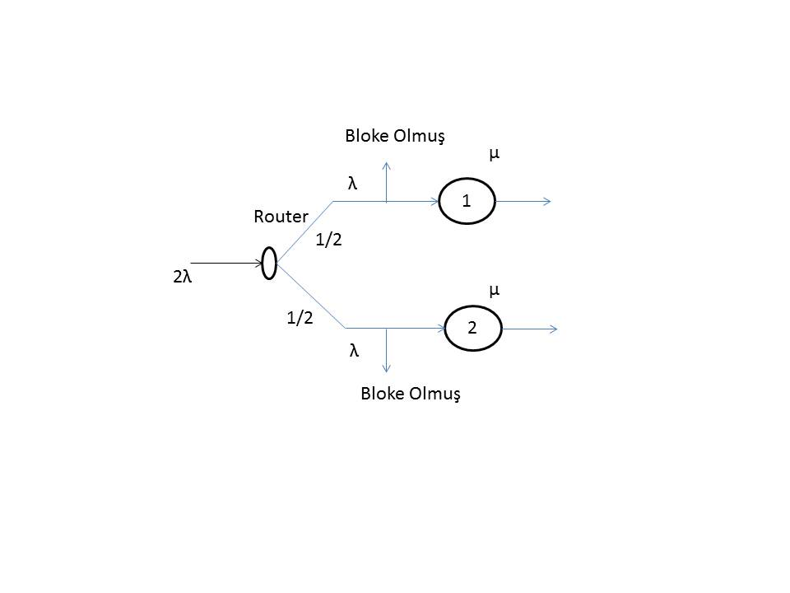

* 1. Durum Geçiş Diyagramlarını çizin ve her iki sunucunun da dolu olması olasılığı için uygun formülü çıkartın. Kapalı form bir çözüm olduğunu varsaymayın.
  2. Tek sunuculu kısmı ele alarak gelişin Poisson olduğu (λ ile) bilinmesi durumunda sunucunun meşgul olma olasılığını gösteren formülü çıkartınız.
  3. İlk iki şıkkı inceleyerek kapalı form çözümün olup olmadığını belirtiniz.

1. Saniyede 10 kilo bit taşıyabilen bir iletim hattında 5 oturumun açılabildiği bilinmektedir. Her bir oturum Poisson trafiğe maruz kalmakta ve saniyede 60 paketlik oranda veri gelişine sahiptir. Paketlerin yarısının 100 bit uzunluğunda, diğer yarısının ise 1000 bit uzunluğunda olduğu bilinmektedir. Ortalama paket gecikmelerini aşağıdaki iki durum için hesaplayınız:
   1. 5 eşit kapasiteli TDM (Zaman Bölmeli Çoğullama) Kanallar
   2. İstatistiksel Çoğullama (Statsitical Multiplexing)